LIMA

Git: Sistema de control de versiones distribuido
En Github creamos repositorios (repos) que están en la nube
Desde clase se hace un upstream al repo
Devuelve un fetch
Lanzas un push
En casa igual

git init transforma la carpeta en un repositorio git
No puedo hacer “git init” en subcarpetas de un repositorio git

git status te dice el status del repo
git log
git add
git config –global user.name “Noel” /user.email “correo”
git remote add origin https… para poner github como repositorio remoto
Hay 1 commit con un hass, el head está apuntando al repositorio principal y está enganchado a origin que está en el mismo sitio que el main (git push -u origin main)
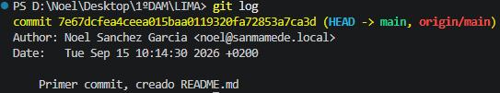
Git fetch comprueba el repo remoto y mira si hay cambios
Si hay cambios hacemos un git merge origin/main

